Varindo Ockta Keneddi Putra
09011181520010
Sistem Komputer II A
Wireless Sensor Network (WSN)

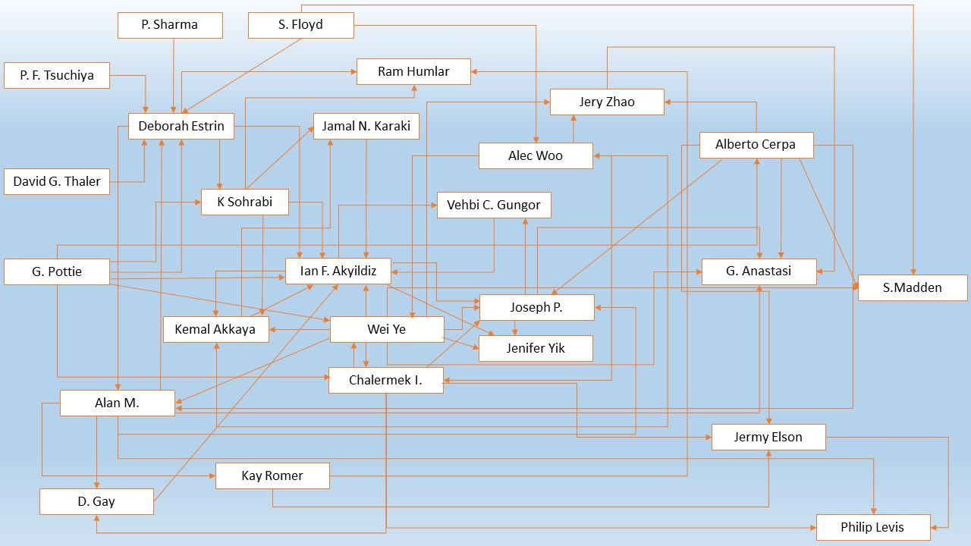
*arah panah = di sitasi oleh.

Pada tahun 2000 Deborah Estrin menerbitkan paper yang berjudul Next Century Challenges : Scalable Coordination In Sensor Network yang mensitasi beberapa paper sebelumnya diantaranya paper dari G. Pottie,David G. Thaler,P. F. Tsuchiya,P. Sharma,dan S. Floyd. Paper tersebut berintikan tentang tantangan jaringan sensor yang menyangkut algoritma local untuk coordinat,arah difusi,dan relasi kerja.paper ini berhipotesis bahwa jaringan sensor memiliki persyaratan yang cukup berbeda untuk setidaknya mempertimbangkan ulang struktur keseluruhan aplikasi dan layanan.riset yang di lakukan pada paper ini dimulai untuk menginvestigasi desain model algoritma local dengan arah difusi yang di ungkapkan pada bagian introduction.mereka berambisi bahwa pada awal abad berikutnya integrasi sensor,di tambah miniaturisasi elektonik akan memungkinan untuk memproduksi perangkat penginderaan sangat murah.perngkat ini akan dapat memantau berbagai kondisi seperti: suhu, tekanan, kelembaban,keadaan tanah,gerakan kendaraan,tingkat kebisingan,kondisi pencahayaan,dan lain sebagainya.paper ini menjelaskan beberapa tantangan sensor network atau jaringan sensor yang akan dan sedang di hadapi pada zaman nya seperti yang pertama di tuliskan tentang algoritma local untuk koordinasi yang mencakup pengertian tentang algoritma local dan bercerita tentang sebuah aplikasi yang munggunakan kerumunan sensor untuk menentukan lokasi objek secara effisien.mereka menuliskan beberapa solusi pendekatan pada bagian ini(algoritma local untukkoordinasi).setelah itu masuk pada directed diffusion atau arah difusi.kemudian yang terakhir adalah relasi kerja yang terjadi.paper ini lumayan menarik,cukup memberikan banyak pengetahuan tentang sensor networks,hanya saja tidak ada part conclusion nya dan juga kurang begitu rapi.
Kemudian Ian F. Akyildiz mensitasi paper ini untuk mendukung papernya yang berjudul Wireless Sensor Network : A Survey yang juga mensitasi banyak scientist lainnya,diantaranya adalah G. Pottie,K. Sohrabi,Jamal N. Karaki,D. Gay,dan Kemal Akkaya. Paper Ian F. Akyildiz ini bercerita tentang Aplikasi Sensor Network yang mencakup aplikasi di bidang militer,aplikasi untuk kepentingan lingkungan lingkungan,aplikasi di bidang kesehatan,aplikasi untuk rumah,dan aplikasi komersial lainnya.berikutnya tentang Faktor Pengaruh Desain Sensor Network yaitu toleransi kesalahan,skabilitas atau kemampuan suatu system untuk di kembangkan,biaya produksi,keterbatasan barang,topologi sensor network, waktu pra-penyebaran dan fase penyebaran,pusat fase penyebaran,lingkungan,media transmisi,dan kekuatan konsumsi.setelah itu tentang Arsitektur Komunikasi Sensor Network yang meliputi lapisan aplikasi,lapisan pengangkut,lapisan jaringan,lapisan link data,dan lapisan fisik.dan bagian terakhir dari paper ini adalah bagian conclusion yang berisikan kesimpulan dari seluruh materi termasuk solusi.
Paper yang di terbitkan oleh Ian F. Akyildiz ini di sitasi oleh Kemal Akkaya untuk paper barunya yang berjudul A Survey On Routing Protocols For Wireless Sensor Network.yang pertama di bahas dalam paper ini adalah tentang Arsitektur Sistem Dan Desain Isu. Dalam bagian ini mereka berusaha untuk menangkap isu isu arsitektur dan sorot implikasi nya. Yang pertama adalah dinamika jaringan,mereka mengatakan ada tiga komponen utama dalam sebuah jaringan sensor,yaitu sensors nodes,sink,and monitored events.yang kedua adalah node deployment,yang ketiga yaitu pertimbangan energi,yang ke empat adalah model data pengiriman,yang ke lima kemampuan node,dan yang ke enam data agregasi. Berikutnya mereka membahas tentang Relasi Kerja. Dalam bagian ini mereka menyoroti fitur yang membedakan survey mereka dan petunjuk perbedaan dalam ruang lingkup nya. Seterusnya mereka menuliskan tentang Protokol Data-Centic,Protokol Hirarkis,Protokol Berbasis Lokasi,Aliran Jaringan dan Qos-awere Protokol,dan yang terakhir adalah Kesimpulan.
Selain itu,paper yang sama yang di terbitkan oleh Ian F. Akyildiz juga di sitasi oleh Joseph Polestre untuk papernya yang berjudul Versatile Low Power Media Access for Wireless Sensor Networks yang membahas tentang Related Work,Design and Implementation,Concept and Tradeoffs,Experimental Method,Microbenchmark Analysis,Macrobenchmark Analysis,yang di akhiri dengan discussion,dan coclusions.
Paper yang di buat oleh D. Estrin yang berjudul Next Century Challenges : Scalable Coordination In Sensor Network di sitasi juga oleh Alan M. Waring dalam paper nya yang berjudul Wireless Sensor Networks for Habitat Monitoring yang membahas tentang habitat monitoring,system arsitektur,implimentasi strategi,dan juga mnyertakan current result,discussions,dan conclusion.paper D. Estrin juga di sitasi oleh Kayoun Sohrabi untuk mendukung paper nya yang berjudul Protocols for Self-Organization of a Wireless Sensor Network dengan topic Wireless Sensor Networks are a New Family of Networks, Energy Conserving Techniques in Sensor Networks, Our Protocols, Description of the stationary MAC and Startup Procedure, List of Startup messages, Mobile MAC Issues, The EAR Algorithm Motivation, Network Constraints,serta materi yang lainnya tentang protocol WSN.setelah Joseph Polastre dan Kayoun Sohrabi,paper D. Estrin ini juga di sitasi Vahbi C. Gungor.

Berikutnya,paper yang dibuat oleh Kemal Aakkaya yang berjudul A Survey On Routing Protocols For Wireless Sensor yang juga mensitasi beberapa ilmuwan lainnya diantaranya Ian F. Akyildiz,Wei Ye,Alec Woo,dan K. Sohrabi ini di sitasi oleh Jamal N. Karaki dengan paper yang berjudul Routing Techniques in Wireless Sensor Networks:A Survey dengan topic yang tidak jauh berbeda dengan paper yang lainnya tentang Wireless Sensor Network seperti tentang komponen dari sebuah sensor node yang sudah menjadi bagian biasa yang pasti ada di setiap paper tentang Wireless Sensor Network.bukan cuma dari paper Kemal Akkaya,paper ini juga men sitasi paper K. Sohrabi.dan paper yang di terbitkan oleh K. Sohrabi ini selain mensitasi D. Estrin, juga men sitasi paper dari G. Pottie.paper K. Sohbari juga di sitasi oleh Ram Humler.
Paper G. Pottie yang di sitasi oleh D. Estrin juga di sitasi oleh Wei Ye pada papernya yang berjudul Medium Access Control with Coordinated,Adaptive Sleeping for Wireless Sensor Networks. Paper ini membahas pertama Related Work,kedua S-MAC Design Overview yang terdapat dua point di dalamnya, Periodic Listen and Sleep dan Collision Avoidance. ketiga adalah Coordinated Sleeping,di dalamnya juga terdapat Choosing and Maintaining Schedules, Maintaining Synchronization, Adaptive Listening, dan Latency Analysis.ke empat Overhearing Avoidance and Message Passing. ke lima Protocol Implementation yang terbagi menjadi First Implementation on Rene Motes dan Current Implementation on Mica Motes.ke enam Experimentation,yang meliputi Measurement of Energy Consumption, Measurement of End-to-End Latency, Measurement of End-to-End Throughput,dan Energy vs. Latency and Throughput.dan yang terakhir adalah conclusions yang berisi tentang kesimpilan dari semuanya,serta pemecahan masalah.
Ian F. Akyildiz banyak men sitasi paper – paper dari beberapa scientist yang ada pada bidang yang sama(WSN),salah satunya adalah Wei Ye.dan paper Wei Ye yang berjudul Medium Access Control With Coordinated,Adaptive Sleeping for Wireless Sensor Network di sitasi oleh Chalermek I. untuk paper nya yang berjudul Directed diffusion: A scalable and robust communication paradigm for sensor networks.dan pada paper yang lain,Chalermek I. men sitasi paper dari Jeremy Elson yang berjudul Random, ephemeral transaction identifiers in dynamic sensor networks dalam papernya yang berjudul Directed Diffusion for Wireless Sensor Networking.paper Chalermek I. banyak membahas tentang Directed Diffusion yang menjelaskan tentang Naming, Interests and Gradients, Data Propagation,dan Reinforcement for Path Establishment and Truncation yang pada bagian terakhirnya di tutup dengan discussion dan conclusion.
Paper chalermek yang berjudul Directed diffusion: A scalable and robust communication paradigm for sensor networks ini di sitasi oleh Alec Woo untuk papernya yang berjudul Taming the Underlying Challenges of Reliable Multihop Routing in Sensor Networks yang membahas tentang Karakteristik Link Empiris yang terbagi menjadi Hardware Platform dan Empirical Observations.setelah itu Estimasi Link,dan berikutnya Neighbourhood Table Management yang menjelaskan tentang Neighborhood Management Policy,ada insertion policy dan Eviction and Reinforcement Policy.dan Evaluasi.setelah itu adalah Routing Protocol,banyak bahasan tentang routing protocol yang di akhiri dengan Evaluasi dan Kesimpulan.
Dan paper Chalermek I. di sitasi oleh Joseph Polestre untuk papernya yang juga men sitasi beberapa paper dari Ian F. Akyildiz,Wei Ye,Alan ManiWaring, dan Alberto Cerpa.setelah itu, paper ini di sitasi oleh Jeniffer Yik,G. Anasti,dan Vehbi C. Gungor.Alberto Cerpa mensitasi dari G. Pottie pada papernya yang di sitasi oleh Jery Zhao,Alan M.Waring,G. Anasti,dan Jeremy Elson.

